1、mybatisPlus可以节省大量的工作时间，所有的CRUD代码它都可以自动化完成。

（ＪＰＡ、ｔｋ－ｍａｐｐｅｒ、ＭｙBatisPlus）

２、简介：看官网，ｍｙｂａｔｉｓ目的是简化JDBC操作，提高SQl的重用性。而ｐｌｕｓ就是用来简化ｍｙｂａｔｉｓ的操作，是ｍｙｂａｔｉｓ的增强工具，只做增强，不做改变。

３、特性

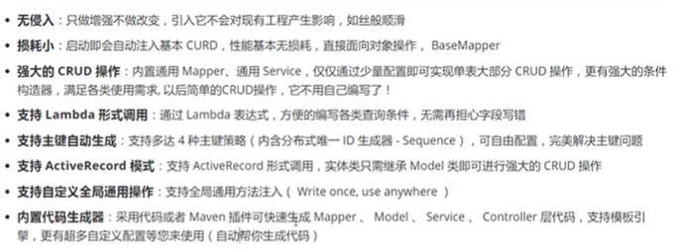

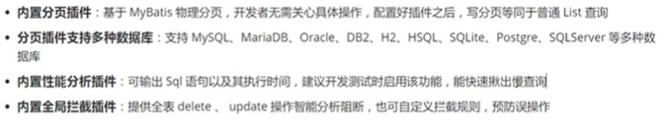

４、version（乐观锁）、deleted（逻辑删除）、ｇｍｔ＿ｃｒｅａｔｅ、ｇｍｔ＿ｍｏｄｉｆｉｅｄ